Таблица компонентов эскалатора
Название компонента | Описание
1 Ступень | Основная часть эскалатора, по которой передвигаются пассажиры.
2 Боковая сторона эскалатора | Боковая сторона эскалатора с пазом для колёс ступеней.
3 Колёсико ступени | Колёса для краёв ступени, входящие в паз боковой стороны эскалатора
4 Задняя ось ступени | Палка на задней части ступени.
5 Передняя ось ступени | Палка на передней части ступени, на которой крепится колёсико.
6 Цепь | Соединяет ступени и передаёт движение.
7 Штифт цепи | Скрепляет звенья цепи.
8 Ведущее колесо(шестерня) | Колесо сверху эскалатора с пазом, вращаемое редуктором.
9 Верхняя ось – ось привода редуктора | Палка, проходящая через колёса и каркас, возможно, ось привода редуктора.
10 Каркас | Скелетная железная конструкция, несущая основа эскалатора.

Референсы, с которых взяты фото(примерные чертежи) и технологические особенности компонентов:
- https://tedol.by/assets/files/508.pdf
- https://ua.schindler.com/content/dam/website/ua/docs/schindler-planuvannya-escalatoriv-travolatoriv.pdf/_jcr_content/renditions/original./schindler-planuvannya-escalatoriv-travolatoriv.pdf?utm_source=chatgpt.com
Используется Европейский стандарт EN 115(ЭСКАЛАТОРЫ И ПАССАЖИРСКИЕ
КОНВЕЙЕРЫ)
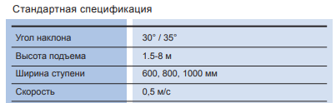
Фото(примерные чертежи), которые я взял за пример:
1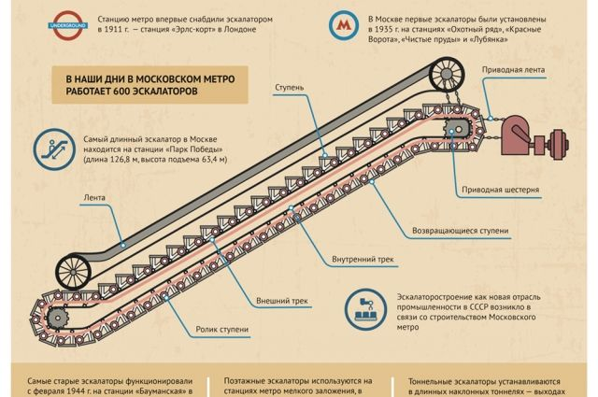
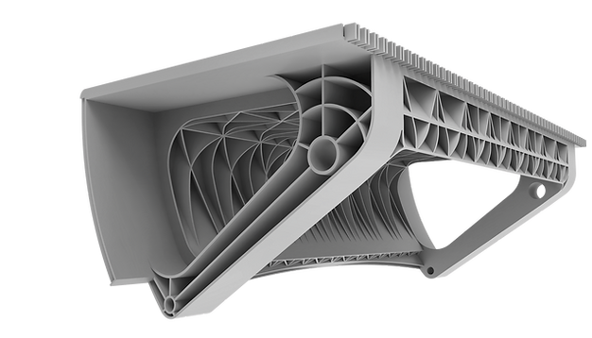
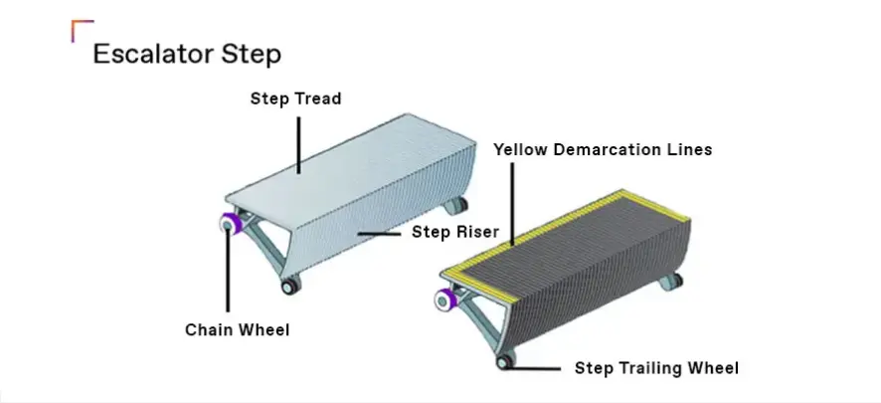
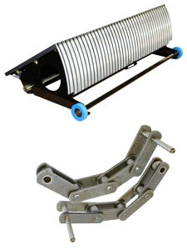

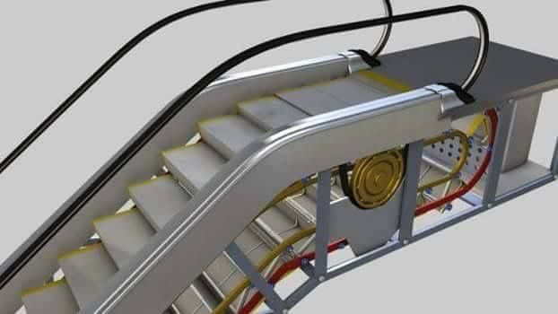

Планы по изготовлению
1 неделя:
- Сборка полной ступени:
  - Ступень
  - Задняя ось ступени
  - Передняя ось ступени
  - Колёсико ступени
- Цепь для скрепления ступеней между собой
- Штифт цепи
2 неделя:
- Боковая сторона эскалатора(c пазами для ступеней)
- Каркас эскалатора(железная основа)
- Ведущее колесо(шестерня)
- Верхняя ось – ось привода редуктора
- Предварительная сборка – без цепи
3 неделя:
- Сборка всех частей в одну глобальную сборку, подготовка презентации, чертежи
*Скорее всего я позаимствую эти детали, так как они слишком сложны и представляют собой отдельные проекты

